Troepen verdelen

Inhoudsopgave

Variabelen verzamelen 3

Scores berekenen 3

# Variabelen verzamelen

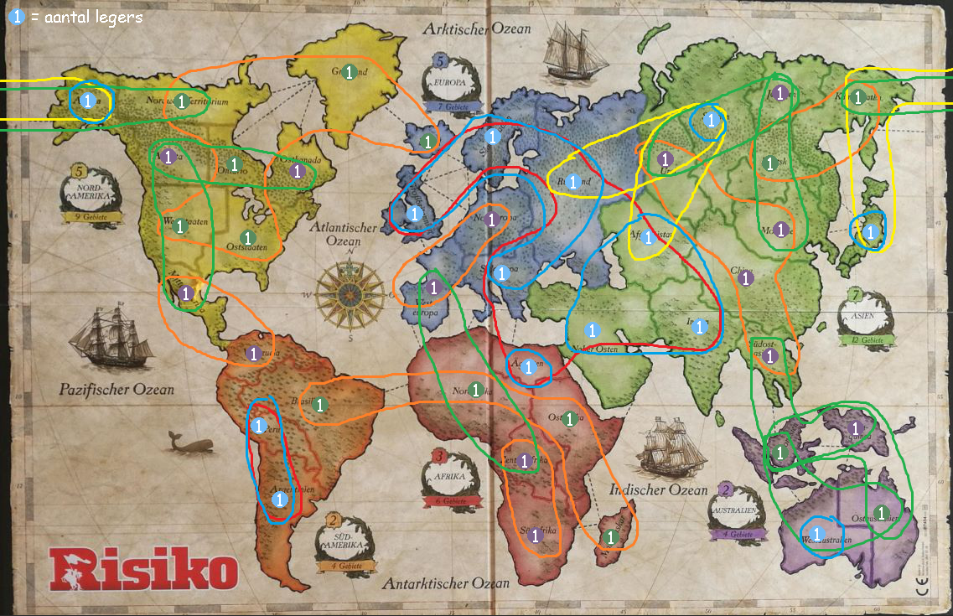

Rood = Aangrenzende landen van de speler, die een cluster vormen.  
Oranje = Aangrenzende landen van de tegenstander(s), die een cluster vormen.

Geel = Landen die in de weg liggen om de cluster groter te maken?  
Groen = Landen die in de weg liggen voor de tegenstander?

Blauw = Aantal landen van de speler op een continent.

**Andere variabelen:**

* Aantal aangrenzende landen op een continent?
* Aantal troepen op een land van de speler.
* Aantal troepen op omringende landen van de speler.
* Aantal troepen op omringende landen van de tegenstander(s).

# Scores berekenen

Er wordt nu een score berekend voor alle landen die de speler bezit, het land met de hoogste score krijgt een troep. Deze score wordt op de volgende manier berekend:

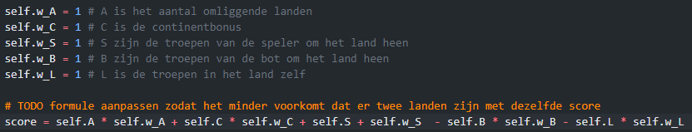

Deze manier is niet betrouwbaar. Dit komt doordat het vaak heeft dat meerdere landen dezelfde score krijgen, dit maakt niet uit als het niet de hoogste score is. Maar het gebeurt regelmatig dat er meerdere landen zijn met de hoogste score.

Hier zijn een paar voorbeelden van hoe de troepen worden verdeeld:

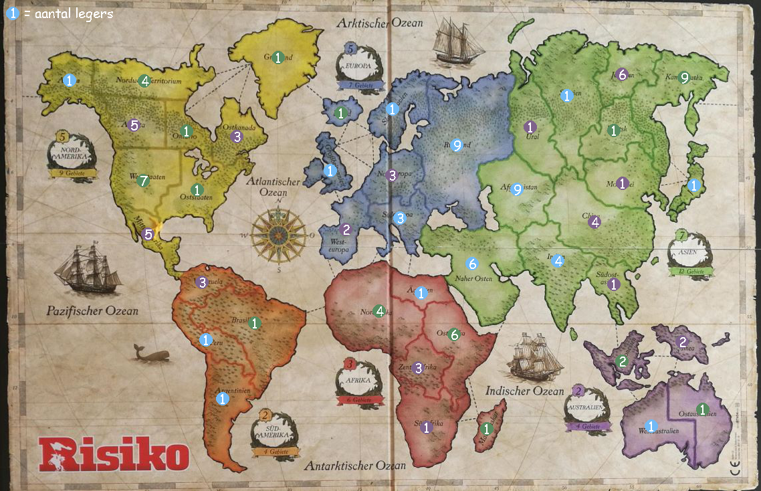

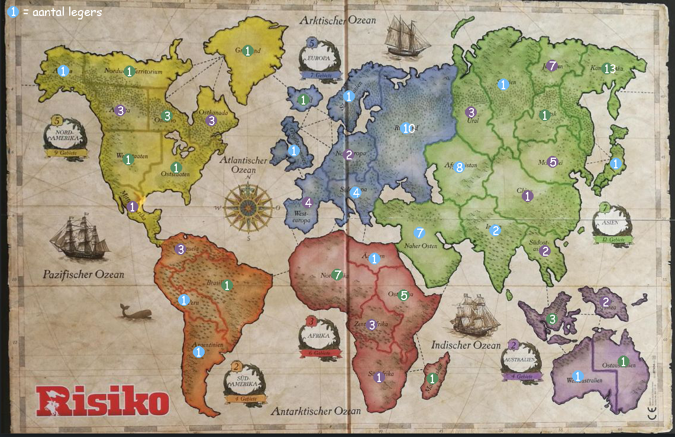

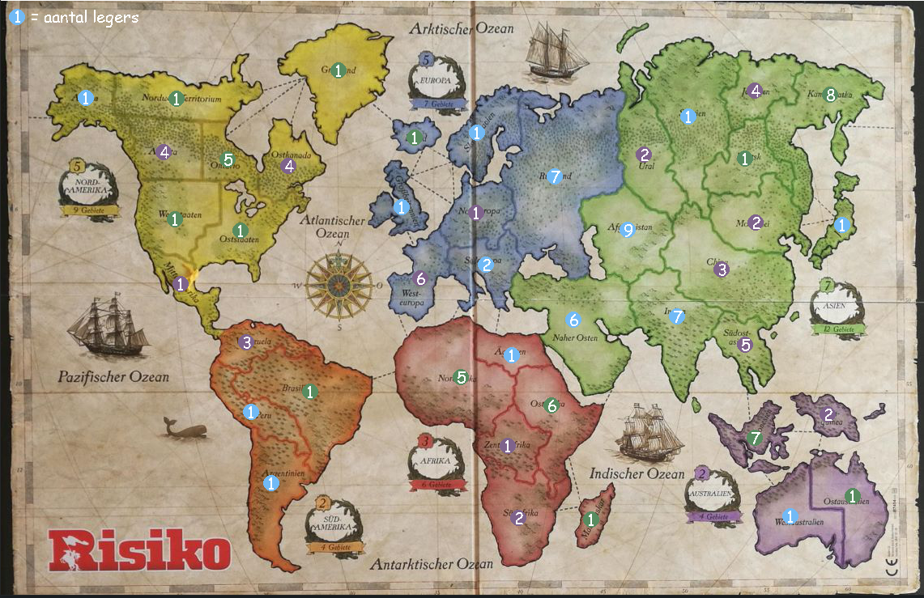

Deze manier van troepen verdelen wordt niet voor alle spelers gebruikt. De derde speler, speler paars, verdeelt zijn troepen willekeurig. Je kunt hier zien dat het wel vaste plekken heeft voor het plaatsen van de troepen. Er zijn een paar landen waar het aantal troepen niet van het start aantal is afgekomen.

Hier is een verdeling gedaan waarbij alleen speler blauw troepen verdeelt. Je kunt hier zien dat het alsnog dezelfde landen kiest als daarnet, ondanks dat er nu geen troepen van de tegenstander erbij zijn gekomen. Dit komt waarschijnlijk dat alle variabelen even zwaar meetellen.

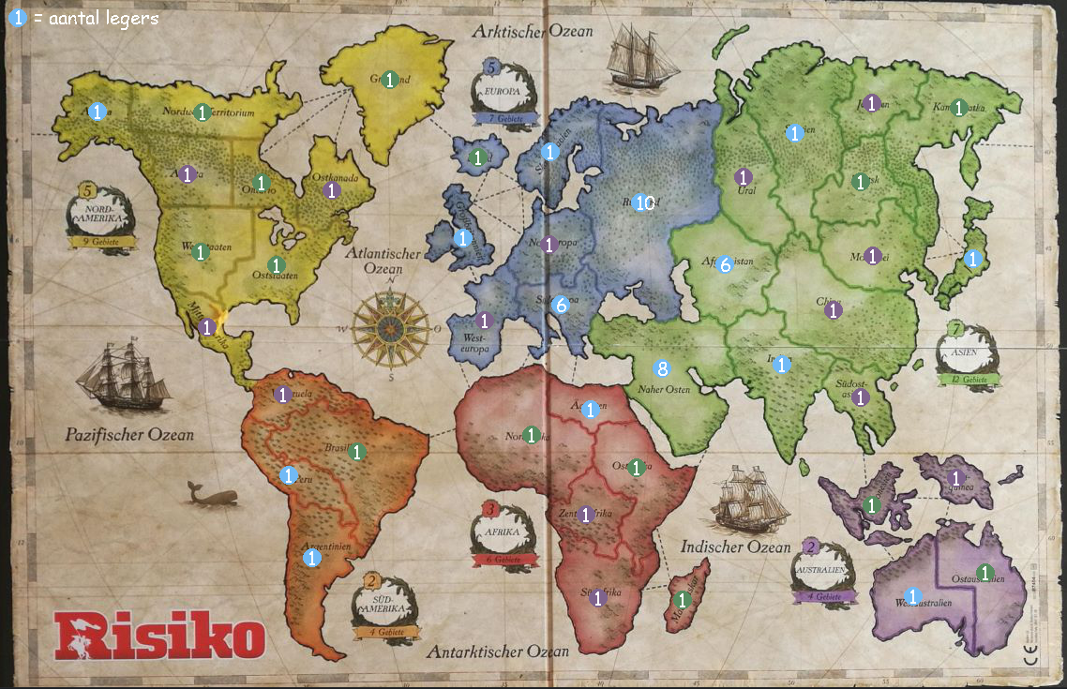

Hieronder zie je de aangepaste formule er zat een klein foutje in. Hiernaast gaat de berekende score door een sigmoid functie heen, waardoor de score naar een getal wordt veranderd tussen de 0 en de 1. Ook wordt er nu maar één troep verdeelt om alleen te kijken naar het proces van de score te berekenen.

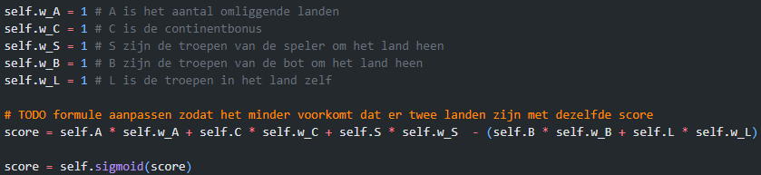

Daar komt het onderstaande uit, hij kiest elke keer Siberië.

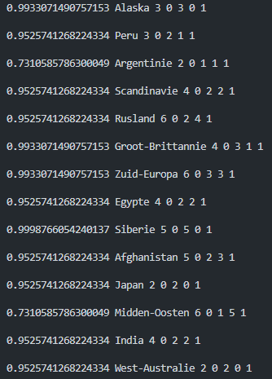



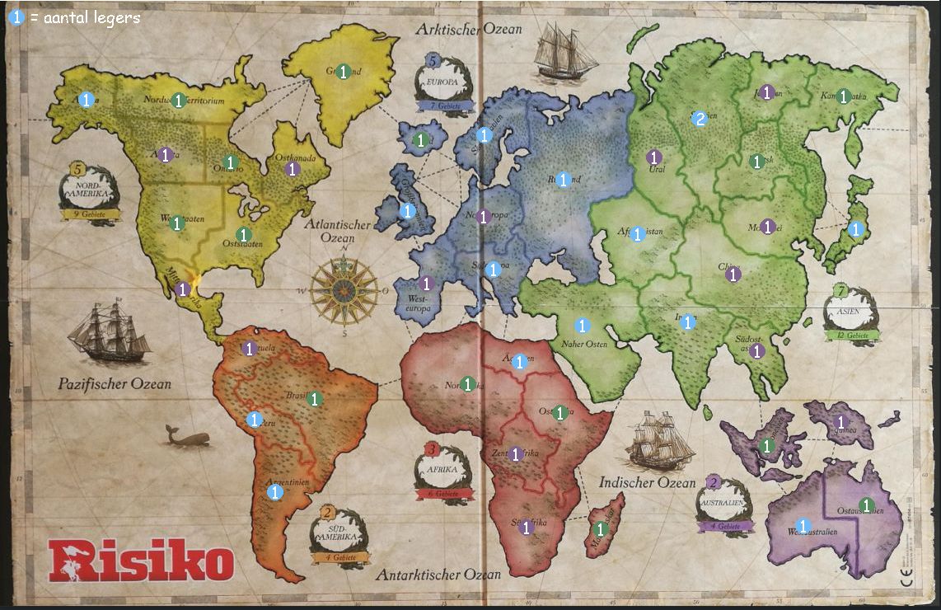



De score van Siberië is 0,99… met de volgende variabelen.

A = 5

C = 0

S = 5

B = 0

L = 1

Er zijn 5 landen om Siberië heen, dat klopt. Het klopt ook dat er geen continentbonus is. Omdat er in de omringde landen elk één troep hebben staan klopt het dat er 5 troepen omheen staan. Er staan inderdaad geen troepen van de speler zelf om het land heen. En er stond inderdaad één troep in het land op het moment van het maken van de berekening.